Муниципальное дошкольное образовательное учреждение детский сад общеразвивающего вида «Березка»

Картотека пальчиковых игр

Подготовила: Киселева Е.А.
Воспитатель первой
квалификационной категории

«Шарик»
Все пальчики обеих рук – «в щепотке» и соприкасаются кончиками. В этом положении дуем на них, при этом пальчики принимают форму шара. Воздух «выходит», и пальчики принимают исходное положение.
Надуваем быстро шарик.
Он становится большой.
Вдруг шар лопнул, воздух вышел –
Стал он тонкий и худой.
«Мои игрушки» 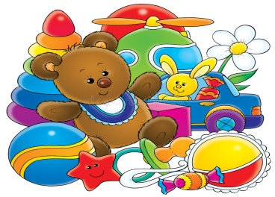
Покажу я вам игрушки:
Это курочки пеструшки,
Указательный и большой пальцы каждой руки соединить подушечками (клюв), остальные пальцы направить вверх и слегка согнуть (гребешок).
Это зайка,
Средний и указательный пальцы правой руки направить вверх (ушки зайца), остальные прижать к ладони.
Это пёс.
Ладонь правой руки стоит на ребре (мордочка пса), большой палец направлен вверх (ушко).
Вот машинка без колёс.
Правую ладонь сложить в виде пригоршни и накрыть ею ладонь левой руки.
Это книжки-раскладушки.
Вот и все мои игрушки.
Руки рёбрами поставить на стол, ладони прижать друг к другу, а затем раскрыть.
«Юла»
Я юлу кручу, верчу,
И тебя я научу.
Большим пальцем проводить по кончикам других пальцев, от указательного до мизинца и наоборот. Выполнять как правой, так и левой рукой.
Части тела
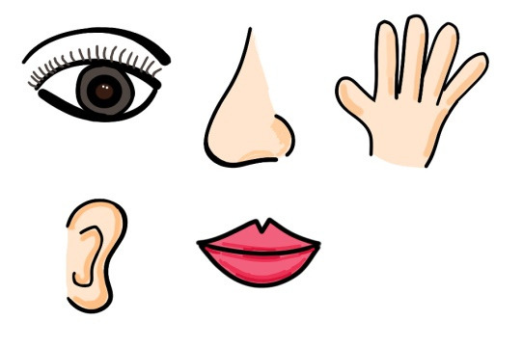
«Это я».
Это глазки. Вот, вот.
Это ушки. Вот, вот.
Это нос, это рот.
Там спинка. Тут живот.
Это ручки. Хлоп-хлоп.
Это ножки. Топ- топ.
Ох устали вытрем лоб!
Дети показывают части тела и выполняют движения в соответствии с текстом.
Одежда 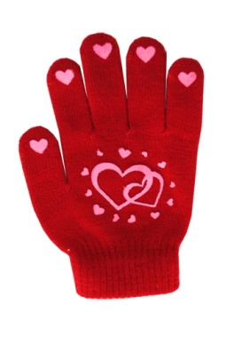
«Я перчатку надеваю»
Я перчатку надеваю,
Я в неё не попадаю.
Поглаживают по очереди одной рукой другую, как будто надевают перчатки.
Сосчитайте-ка ребятки,
Сколько пальцев у перчатки.
Начинаем вслух считать:
Раз, два, три, четыре, пять.
Загибают пальчики
Осень
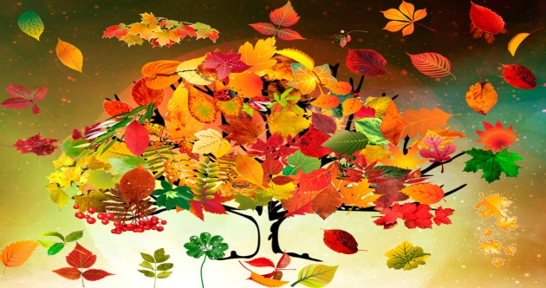
«Листопад».
Листопад, листопад!
Листья по ветру летят:
Руки поднять вверх. Покачивая кистями из стороны в сторону, медленно опускать руки (листья опадают).
С клёна – кленовый,
Пальцы выпрямить и максимально развести в стороны.
С дуба – дубовый,
Пальцы выпрямить и плотно прижать друг к другу.
С осины – осиновый,
Указательный и большой соединить в виде колечка.
С рябины- рябиновый.
Пальцы выпрямить и слегка развести в стороны.
Полны листьев лес и сад
То-то радость для ребят!
Хлопки в ладоши.
«Яблонька»
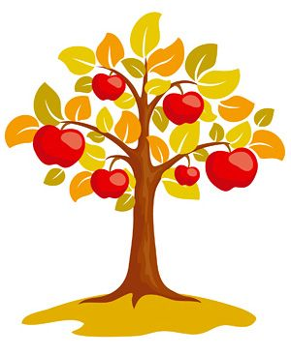
Ветры яблони качают.
Руки стоят на столе, опираясь на локти (стволы), пальцы разведены в стороны (кроны яблонь). Покачивать руками.
Листья с веток облетают.
Кисти рук расслабленны, расположены параллельно столу. Плавными движениями из стороны в сторону медленно опускать кисти рук на поверхность стола (листья опадают).
Листья падают в саду,
Их граблями я гребу.
Пальцы обеих рук подушечками опираются о поверхность стола (грабли). Приподнимая руки, поскрести пальцами по поверхности стола, изображая работу граблями

Обувь
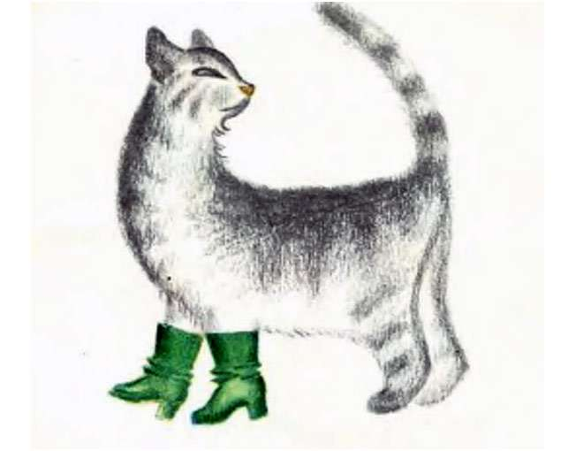 «Новые кроссовки»
Загибать на обеих руках пальчики по одному, начиная с больших пальцев.
Как у нашей кошки
На ногах сапожки.
Как у нашей свинки
На ногах ботинки.
А у пса на лапках
Голубые тапки.
А козлёнок маленький
Обувает валенки.
А сыночек Вовка –
Новые кроссовки.
Вот так, вот так,
Новые кроссовки.
«Шагать» указательным и средним пальчиками по столу.
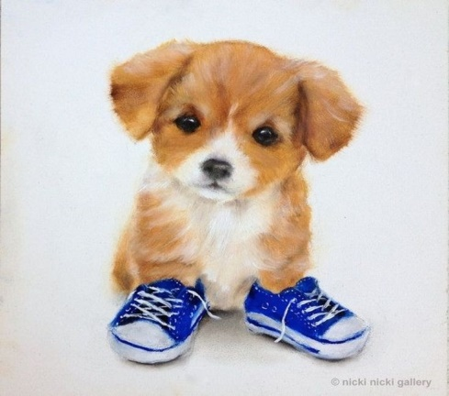

Упражнение с пробками
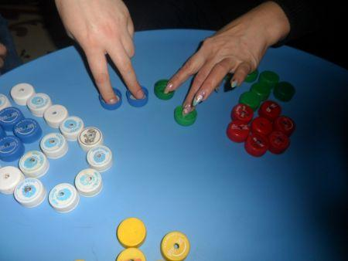
Берём пластмассовые крышки от бутылок (4 штуки) и надеваем их на указательные и средние пальцы как обувь. И «идём пальцами, как ножками, не отрывая «Обувь» от поверхности стола.
Крышки пальчики обули,
Смело в них вперёд шагнули.
И пошли по переулку
На весёлую прогулку.
Пальцы – словно балеринки,
Но одетые в ботинки.
Каждый пальчик – будто ножка,
Только шаркает немножко.

Фрукты «Яблоки»
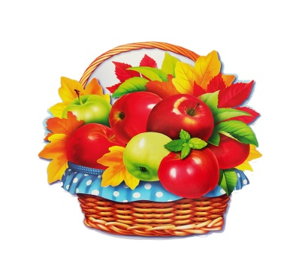
Большой пальчик яблоки трясёт.
Кисти сжаты в кулак, разгибаем большой пальчик.
Второй их собирает.
Разгибаем указательный палец.
Третий их домой несёт.
Разгибаем средний палец
Четвёртый высыпает.
Разгибаем безымянный.
Самый маленький – шалун.
Разгибаем мизинец
Всё, всё, всё съедает.
«Компот»
Будем мы варить компот,
Левая рука – «ковшик», правая имитирует помешивание.
Фруктов нужно много вот:
Будем яблоки крошить,
Загибают пальчики начиная с большого.
Грушу будем мы рубить,
Отожмём лимонный сок,
Слив положим на песок.
Варим, варим мы компот.
Опять «варят» и «помешивают».
Угостим честной народ.
Развести руки в стороны.
«Сливы» 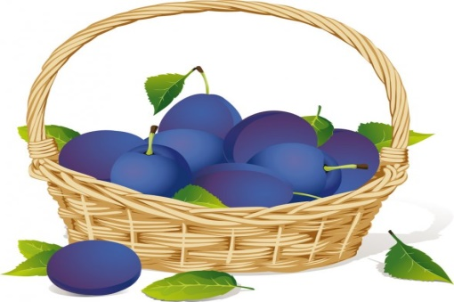
Кисти сжаты в кулак.
Большой пальчик сливы трясёт.
Разгибаем большой палец.
Второй их собирает.
Разгибаем указательный палец.
Третий их домой несёт.
Разгибаем средний палец.
Четвёртый высыпает.
Разгибаем безымянный.
Самый маленький – «шалун»
Всё, всё съедает.
Разгибаем мизинец.

«Капустка»
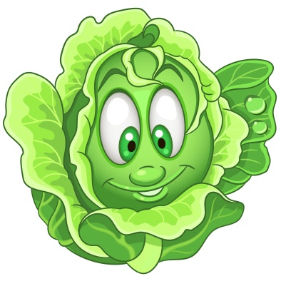
Мы капустку рубим-рубим,
Мы капустку солим-солим,
Мы капустку трём-трём,
Мы капустку жмём-жмём.
Движения прямыми ладонями вверх-вниз, поочерёдное поглаживание подушечек пальцев, потирать кулачок о кулачок. Сжимать и разжимать кулачки.
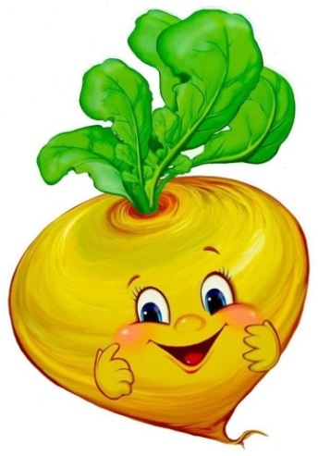 «Репка»

Тянут, тянут бабка с дедкой
Вытягивание пальцев за ногтевые фаланги
Из земли большую репку:
Вот пришла бы наша внучка,
Помогла б собачка Жучка.
Где же кошка, мышка – крошка?
Одноимённые пальцы прикасаются друг к другу.
Хоть держалась крепко,
Вытянута репка.
Зима.
«Снегири»
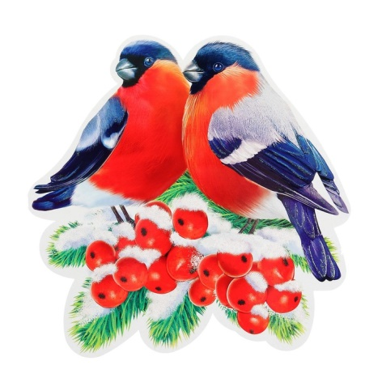
Вот на ветках, посмотри,
Четыре хлопка руками.
В красных майках снегири.
Распушили пёрышки.
Изображают «крылышки»
Греются на солнышке.
Головой вертят,
Повороты головой.
Улетать хотят.
Кыш! Кыш! Улетели!
За метелью, за метелью!
Вращательные движения кистями рук.

« Снежинки»
Ла-ла-ла, ла-ла-ла,
Туча по небу плыла.
Пальцы обеих рук соединить подушечками и округлить в форме шара (туча).
Вдруг из тучи над землёй
Полетел снежинок рой.
Руки поднять вверх, пальцы развести в стороны. Поворачивать кисти, медленно опуская руки (снежинки летят).
Ветер дунул, загудел –
Подуть на кисти рук (губы округлить и слегка вытянуть вперёд).
Рой снежинок вверх взлетел.
Встряхнуть кистями рук, поднимая вверх, вращать ими (снежинки летят).
Ветер с ними кружится,
Может быть подружится.
Вращать кистями, попеременно скрещивая руки.
Новый год.

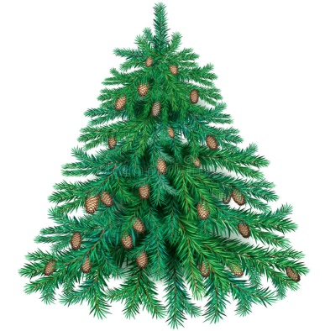 «Ёлочка»

Перед нами ёлочка.
Пальцы переплетены, большие подняты вверх.
Шишечки, иголочки,
Кулачки, «иголочки»- раздвинуть пальцы.
Шарики, фонарики,
Ладошки держать «ковшиком».
Зайки и свечки,
«Зайчики» - указательные пальцы.
Звёзды, человечки.
Ладошка в виде звезды, «человечки» - походить пальчиками.
Домашние птицы.
«Домашние птицы»
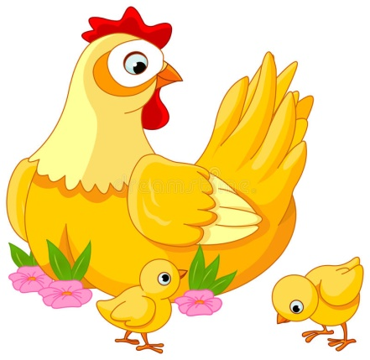
Есть у курицы цыплёнок,
У гусыни есть гусёнок,
У индюшки – индюшонок,
А у утки есть утёнок.
Большим пальцем поочерёдно касаться остальных, начиная с мизинца.
У каждой мамы малыши,
Все красивы хороши!
Показать все пальчики, «играя» ими.
«Петушок» 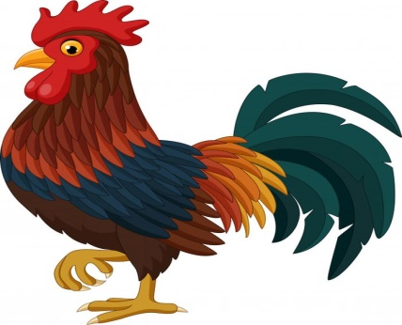
Наш красивый петушок
Обе руки сжаты в кулачки.
Кверху поднял гребешок.
Разжать ладони.
Крылышками машет.
Кистями помахать в воздухе.
На лужайке пляшет.
Крошки хлебные клюёт.
Указательными пальцами постучать по столу.
Пёстрых курочек зовёт.
Кистями рук сделать манящие движения.

«Кот на печку пошёл»
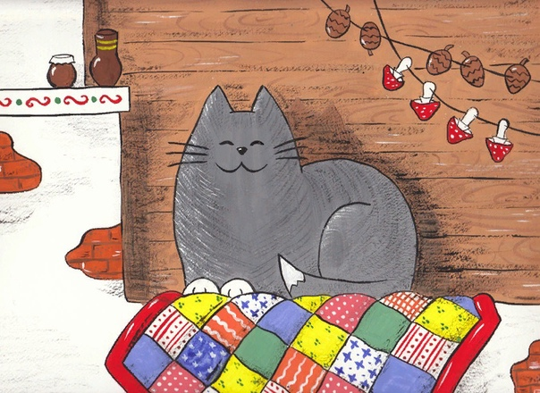
Кот на печку пошёл,
Пальчики «шагают».
Горшок каши нашёл.
«Горшок из ладошек».
На печи калачи,
Ладошки «лепят калачи»
Как огонь горячи.
Подуть на ладошки.
Пряники пекутся,
Коту в лапы не даются.
Погрозить пальчиком.

«Белочка»
Прыгает по веточкам
Невеличка белочка.
Мелькает хвостик средь ветвей.
Кто угонится за ней?
Большим пальцем поочерёдно касаться остальных пальцев, выполняя упражнение сначала одной рукой затем другой рукой.
Семья
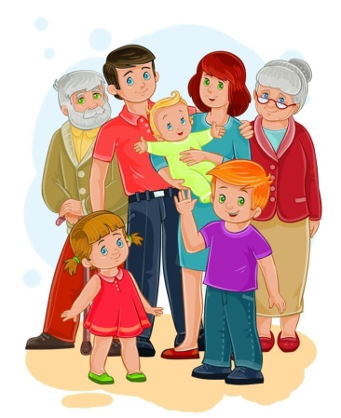
«Радуются взрослые и дети»
Кто ещё радуется солнышку?
Радуется дедушка,
Радуется бабушка,
Радуется мамочка,
Радуется папочка,
Очень радуюсь я.
Рада солнцу вся семья!
Выполнение по образцу за педагогом движений: на каждую строку дети загибают пальчик, 6 строка – сжимать и разжимать кулачок.
«Цветочек для мамочки»
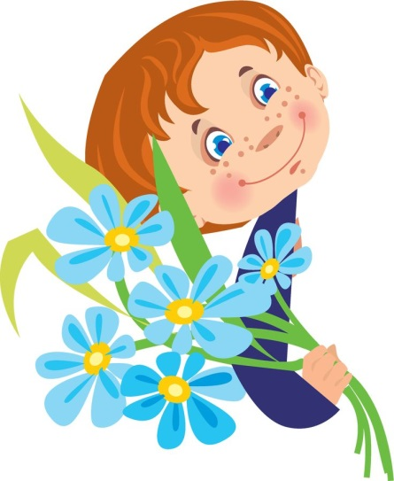
Ой, в нашем цветнике
Большой цветок на стебельке.
Раскрывать и закрывать кулачок, пальчики, будто лепестки.
От ветерка качается,
Движения руками вправо-влево.
И мне улыбается!
Я мамочку поцелую
И цветочек подарю ей!
Мимика, жесты.
«Семья»
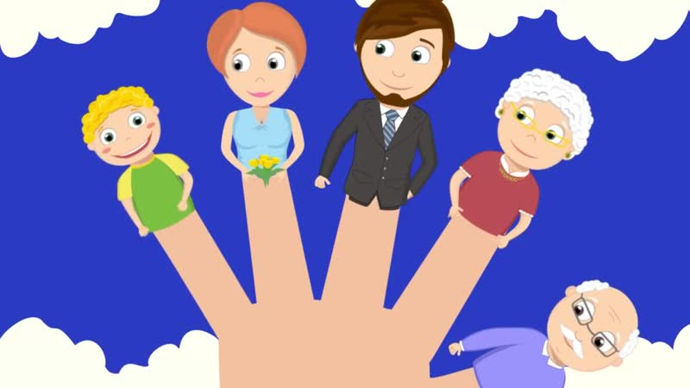
С каждой строкой дети загибают по одному пальчику, начиная с большого.
Этот пальчик – дедушка,
Этот пальчик – бабушка,
Этот пальчик – мамочка,
Этот пальчик – папочка,
Этот пальчик – я.
Вот и вся моя семья!
Мебель.
«Много мебели в квартире»
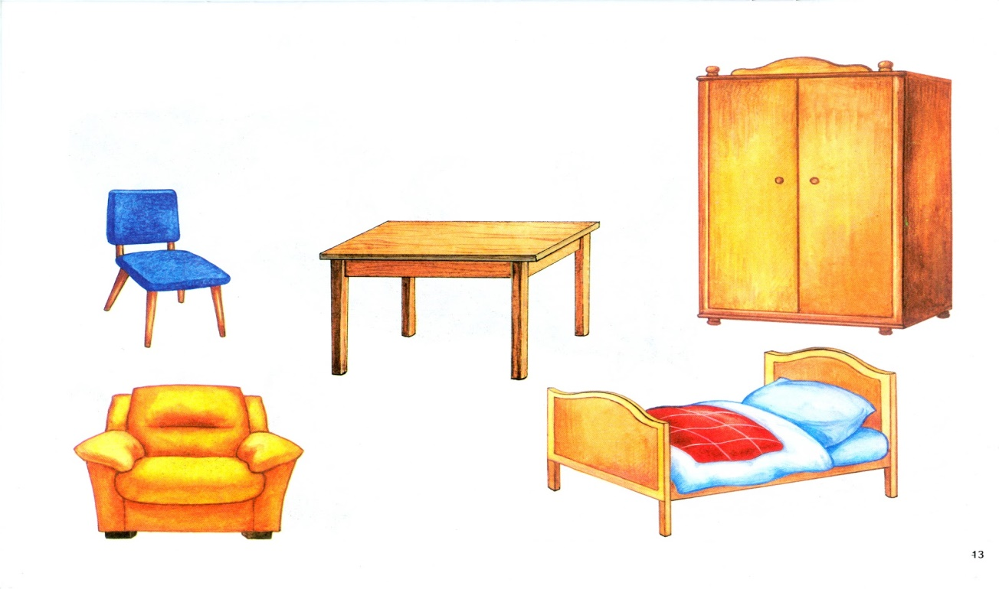
Раз, два, три, четыре,
Много мебели в квартире.
Ритмично сжимать и разжимать кулачки.
В шкаф повесим мы рубашку,
А в буфет поставим чашку.
Чтобы ножки отдохнули,
Посидим чуть-чуть на стуле.
А когда мы крепко спали,
На кровати мы лежали.
Загибать пальчики, начиная с больших, на каждое название мебели.
А потом мы с котом
Посидели за столом,
Чай с вареньем дружно пили.
Много мебели в квартире!
Ритмично попеременно хлопать в ладоши и стучать кулачком о кулачок.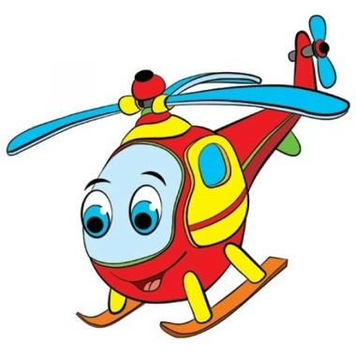 «Транспорт»

Будем пальчики сгибать-
Будем транспорт называть:
Сжимать и разжимать пальчики.
Машина, вертолёт,
Трамвай, автобус, самолёт.
Поочерёдно разжимать пальчики, начиная с мизинца.
Пять пальцев мы в кулак зажали,
Пять видов транспорта назвали.
Сжать пальцы в кулачок, начиная с большого.

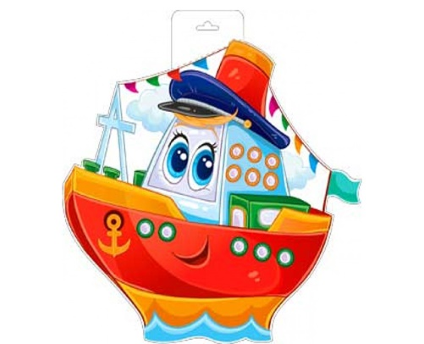
«Пароходик»
Пароходик в море был.
Ладони соединить в форме чаши.
Вот он к пристани приплыл.
Сделать волнообразные движения в воздухе.
Загудел в свою трубу: «У – у – у !»
Одновременно пошевелить большими пальцами.

